**МИНОБРНАУКИ РОССИИ**

**Санкт-Петербургский государственный**

**электротехнический университет**

**«ЛЭТИ» им. В.И. Ульянова (Ленина)**

**Кафедра МО ЭВМ**

отчет

**по лабораторной работе №6**

**по дисциплине «Операционные системы»**

Тема: **«Построение модуля динамической структуры»**

|  |  |  |
| --- | --- | --- |
| Студентка гр. 6381 |  | Вероха В. Н. |
| Преподаватель |  | Губкин А. Ф. |

Санкт-Петербург

2018

**Цель работы.**

Исследование возможности построения загрузочного модуля динамической структуры. В отличии от предыдущих лабораторных работ в этой работе рассматривается приложение, состоящее из нескольких модулей, а не из одного модуля простой структуры. В этом случае разумно предположить, что все модули приложения находятся в одном каталоге и полный путь в этот каталог можно взять из среды, как это делалось в работе 2. Понятно, что такое приложение должно запускаться в соответствии со стандартами ОС.

В работе исследуется интерфейс между вызывающим и вызываемым модулями по управлению и по данным. Для запуска вызываемого модуля используется функция 4B00h прерывания int 21h. Все загрузочные модули находятся в одном каталоге. Необходимо обеспечить возможность запуска модуля динамической структуры из любого каталога.

**Краткое описание работы программы.**

1. Подготовка места в памяти: освобождение неиспользуемой памяти.
2. Подготовка абсолютного имени файла.
3. Подготовка блоков параметров.
4. Запуск дочерней программы.
5. Обработка завершения дочерней программы.

**Сведения о функциях управляющей программы.**

|  |  |
| --- | --- |
| Название процедуры | Описание |
| TETR_TO_HEX | Осуществляет перевод половины байта в AL в символ в 16-ричной с/c |
| BYTE_TO_HEX | Осуществляет перевод байта в AL в два символа в 16-ричной c/c |
| WRD_TO_HEX | Осуществляет перевод двух байт регистра AX в 16-ричной c/c в DI |
| PR_STR_BIOS | Осуществляет вывод текста |

Таблица 1. Описание функций.

**Ход работы.**

1. Напишем и отладим модуль .EXE, который соответствует требованиям из методических указаний к лабораторной работе №6. Изменим модуль второй лабораторной работы, добавив перед выходом из программы функцию ввода символа с клавиатуры в регистр al. Это значение будет кодом завершения дочерней программы.
2. Запустим отлаженную программу при текущем каталоге с загружаемыми модулями:

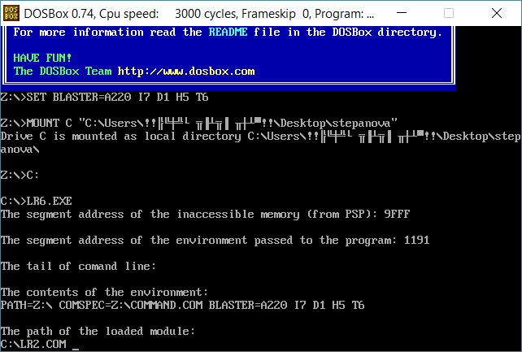

Рис. 1. Запуск программы LAB6.EXE.

Программа вызывает программу LAB2.COM, которая ожидает ввод символа с клавиатуры.

1. Введём символ из диапазона A-Z:

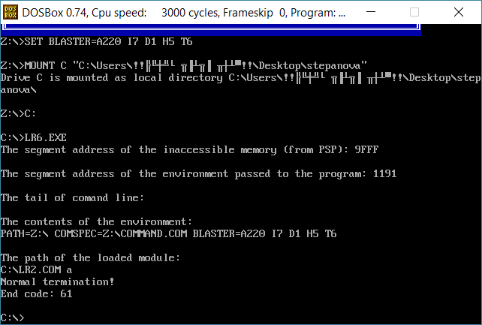

Рис. 2. Тестирование ввода символа из числа A-Z.

Программа завершилась правильно - 0. Код завершения 1 соответствует номеру символа “A” из ASCII таблицы.

1. Запустим программу LAB6.EXE и введём комбинацию символов Ctrl-C:

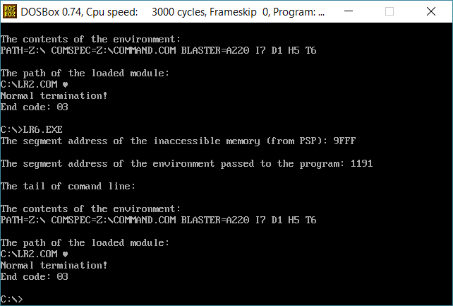

Рис. 3. Тестирование ввода комбинации клавиш Ctrl-C (Windows 10).

Причиной завершения является нормальное завершение программы. В данном случае, причиной должно было бы являться прерывание по Ctrl-Break, но в DOSBOX на Windows 10 игнорируется прерывание по Ctrl-Break.

1. Запустим отлаженную программу, когда текущим каталогом является какой-либо другой каталог, отличный от того, в котором содержатся разработанные программные модули:

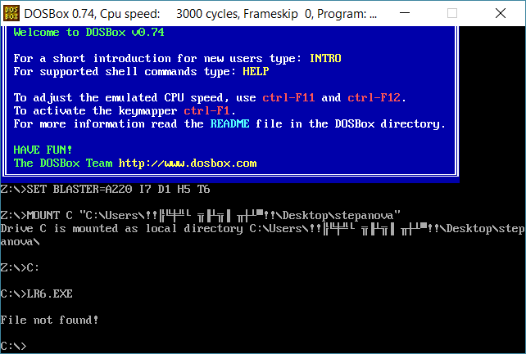

Рис.4 . Запуск программы из другого каталога.

Загрузочный модуль LAB2.com не найден.

**Ответы на контрольные вопросы.**

1. *Как реализовано прерывание Ctrl-C?*

Ctrl-C – прерывание с номером 23h. Если было нажато сочетание клавиш Ctrl-C, то управление передаётся по адресу 0000:008Ch. Этот адрес копируется в PSP функциями 26h и 4Ch и восстанавливается из него при завершении программы.

1. *В какой точке заканчивается вызываемая программа, если код причины завершения 0***?**

Если код причины завершения 0, то вызываемая программа заканчивается в месте вызова функции 4Ch прерывания int 21h.

1. *В какой точке заканчивается вызываемая программа по прерыванию Ctrl-C?*

Программа заканчивается на этапе ожидания ввода символа с клавиатуры (на функции 01h прерывания int 21h).

**Вывод.**

Исследованы возможности построения загрузочного модуля динамической структуры. Рассмотрено приложение, состоящее из нескольких модулей. Реализовано приложение в возможностью запуска модуля динамической структуры из любого каталога.